Резюме Есмагамбетовой Асем Болатовны
Цель резюме: соискание должности инженера-металлурга

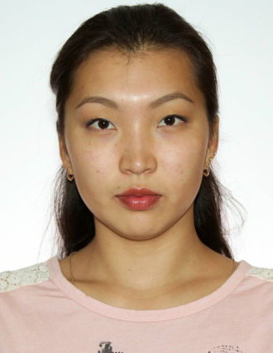
Дата рождения: 18.01.1995
Адрес: г. Караганда, ул. Кузнецова 26-2
Контактная asem1801@mail.ru
информация: 87009624516, 87752645659,
Семейное
положение: не замужем

Образование:

Профессиональный опыт:

Знание языков:

Знание ПК:

Личные качества:

2012-2016 гг. Карагандинский государственный технический университет, машиностроительный факультет, специальность «Металлургия »
2015-2016 гг. Варшавский политехнический университет

01.06.2015 – 22.07.2015 г. прохождение производственной практики
ТОО «Производственное объединение литейных заводов» , стажер инженер-технолог

казахский язык (родной)
русский язык (свободно)
английский язык (свободно)
польский язык (базовый уровень)

Microsoft Office (Word, Excel, Power Point, Access), NX system, Компас , PLC controller, Workbench

инициативность, склонность к аналитической деятельности, высокая обучаемость, исполнительность, амбициозность,
высокая работоспособность, гибкость мышления, неконфликтность,
нацеленность на результат, трудолюбие;

